CRUZ ORACULAR



CRUZARIOS(AS)

3
4
Patíbulo
0
2
1

Sábado, 24 de Agosto de 1974
Bienvenidos(as) a la CRUZ ORACULAR de
OMAR APÁTIGA RIVERA

LA GRAN INVOCACION

Desde el punto de Luz en la Mente de Dios

Que afluya luz a las mentes de los hombres.

Que la Luz descienda a la Tierra.

Desde el punto de Amor en el Corazón de Dios

Que afluya amor a los corazones de los hombres.

Que Cristo retorne a la Tierra.

Desde el centro donde la Voluntad de Dios es conocida

Que el propósito guíe a las pequeñas voluntades de los hombres –

El Propósito que los Maestros conocen y sirven.

Desde el centro que llamamos la raza de los hombres

Que se realice el Plan de Amor y de Luz

Y selle la puerta donde se halla el mal.

Que la Luz, el Amor y el Poder restablezcan el Plan en la Tierra.



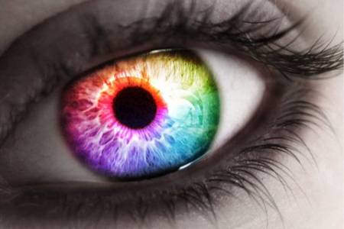

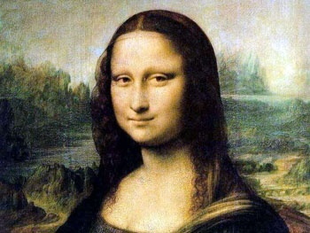

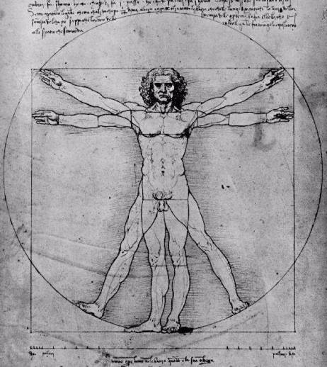

Contacto@CruzOracular.Com



http://cruzoracular.com/

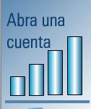
ORDEN DEL DÍA

EXISTENCIALISMO

ATOMISMO

HILEMORFISMO
HUMANISMO
IDEALISMO
REALISMO
NUCLEARISMO
…

Omar Apátiga Rivera.
8:00 A.M.

Llave
Transformación

Aparición de lo Nuevo

Cerrojo Manija

Desaparición de lo Viejo Sustitución

Candado

≠

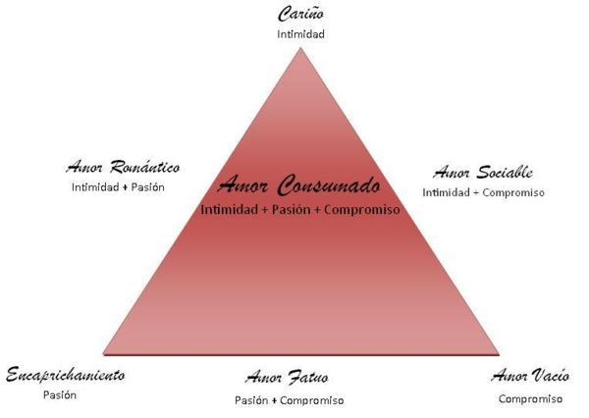

1.- Cariño: En este caso, no debe tomarse en un sentido trivial. Este es el cariño íntimo que caracteriza las verdaderas amistades, en donde se siente un vínculo y una cercanía con la otra persona, pero no pasión física ni compromiso a largo plazo.
2.- Encaprichamiento: Es lo que comúnmente se siente como “Amor a primera vista”, pero sin intimidad ni compromiso, este amor puede desaparecer en cualquier momento.
3.- Amor Vacío: A veces, un amor más fuerte se deteriora en un amor vacío, donde hay compromiso, pero la pasión y la intimidad han muerto. En las culturas donde existen los matrimonios arreglados, las relaciones suelen comenzar con un amor vacío.
4.- Amor Romántico: Las parejas románticas están unidas emocionalmente (como en el cariño) y físicamente, mediante la pasión.
5.- Amor Sociable: Es frecuentemente encontrado en matrimonios en que la pasión se ha ido, pero hay un gran cariño y compromiso con el otro. Suele suceder con las personas con las que compartes tu vida, pero sin deseo sexual ni físico. Es más fuerte que el cariño, debido al elemento extra que es el compromiso. El amor que se encuentra en la familia es una forma de Amor Sociable, así como en profundos amigos, que pasan mucho tiempo juntos en una relación sin deseo sexual.
6.- Amor Fatuo: Se da en relaciones en que el compromiso es motivado en su mayoría por la pasión, sin la estabilizante influencia de la intimidad.
7.- Amor Consumado: Es la forma completa del amor. Representa la relación ideal hacia la que todos quieren ir pero que aparentemente pocos alcanzan. Sin embargo, mantener un amor consumado puede ser aún más difícil que llegar a él. Traducir los componentes del amor en acciones. “Sin expresión”, “Hasta el amor más grande puede morir”. El amor consumado puede no ser permanente. Por ejemplo, si la pasión se pierde con el tiempo, se puede convertir en un amor sociable.

Desde la psicología se presenta el mapa de un modelo integral para la comprensión profunda de la asistencia unificada, la distinción entre dolencia y enfermedad y de la metodología de los programas psicológicos especializados, que incluyen los niveles corporal, cognitivo, sistémico y espiritual.

El primer propósito es presentar aportes disciplinarios del lado más filosófico de la Psicología, con un mapa abarcativo que, sumando verdades parciales, posibilite una rápida comprensión del abordaje global, unificado del paciente, para lograr mejores resultados en el tratamiento de patologías graves.

Dado que, la conciencia individual está inextricablemente unida al organismo y al cerebro, a la naturaleza, al sistema social y al medio ambiente, a los contextos culturales, los valores y las visiones colectivas del mundo, este mapa muestra cuatro esquinas o cuadrantes graficados esquemáticamente por el trazado de una cruz.

CRITERIOS UNIFICADORES

Los cuadrantes izquierdos son objetivos, mientras que los derechos son subjetivos.

Los cuadrantes superiores son individuales y los inferiores colectivos.

De manera tal que, el cuadrante superior-derecho proporciona una visión objetiva, empírica y científica de lo individual, lo cual incluye los estados corporales orgánicos, la bioquímica, los factores neurobiológicos, los neurotransmisores, las estructuras orgánicas del cerebro, etc.
Los teóricos del cuadrante inferior-derecho se ocupan del exterior de lo colectivo, las ciencias sistémicas, la teoría sistémica, la red ecológica de la vida, las teorías del caos y la complejidad, las estructuras tecnoeconómicas, las redes medioambientales y los sistemas sociales.
Los dos cuadrantes de la mano derecha se expresan en el lenguaje objetivo en tercera persona del ello.
Los teóricos e investigadores del cuadrante superior-izquierdo investigan la conciencia interior tal y como aparece en los individuos, lo cual ha dado origen al psicoanálisis, la fenomenología, la psicología introspectiva y los estados meditativos. Y estas realidades se expresan en el lenguaje del yo.

Los teóricos del cuadrante inferior-izquierdo investigan el interior de lo colectivo, los valores, las percepciones, las visiones del mundo y los sustratos y contextos compartidos que se expresan en el lenguaje del nosotros.

Superponiendo a modo de círculos concéntricos las dimensiones del cuerpo, la mente, el alma y el espíritu, se obtiene un modelo de abordaje que permite cartografiar los cuatro cuadrantes de cada una de las dimensiones y sus múltiples interacciones.

Otro aspecto a ser tenido en cuenta es la cualidad evolutiva del ser humano, que se observa tanto en sus diferentes líneas: cognitiva, afectiva, social, moral; como en los denominados niveles de existencia. Estados en los que el centro de gravedad del yo gira en torno a un determinado nivel de conciencia, por lo tanto, todo su mundo psicológico, es decir, sus sentimientos, sus motivaciones, su ética, sus valores, su sistema de creencias su visión acerca de la salud y de la enfermedad, así como del modo más adecuado de tratarla, sus concepciones y preferencias, en torno a la gestión empresarial, la educación, la economía y la teoría y práctica política asume también el aspecto propio de ese estado.

Estos parámetros en conjunto -empleados como un mapa- proporcionan claridad en la ubicación de los profesionales enriqueciendo el diálogo interdisciplinario y ayudan a generar nuevos conocimientos.

El segundo propósito es el de presentar un modelo que permita unificar medicina y psicología.

Gracias a los avances de las neurociencias que han permitido corroborar científicamente la estrecha relación entre los estados emocionales y la salud o enfermedad, ya existe una feliz unión entre ambas disciplinas, denominada psiconeuroinmunoendocrinología.
Esta disciplina demuestra la comunicación existente entre el sistema nervioso central y el sistema inmunológico a través de sendas biológicas que hacen que la mente, las emociones y el cuerpo no estén separados sino íntimamente interrelacionados.

Dicho en otras palabras, la patología no tiene solamente dimensiones médicas.

Una mirada unidimensional y separatista hace que los médicos tengan una carga muy pesada sobre sus hombros o, por el contrario, crea una ideología improductiva, con la noción de que la gente puede curarse sola haciendo lo posible para sentirse feliz o pensando de forma positiva.

De manera tal que se hace necesaria la distinción entre dolencia y enfermedad.

La dolencia es concreta y tiene dimensiones médicas y científicas; mientras que la enfermedad es la experiencia que el paciente tiene del mal que lo aqueja.

En la medida que sea posible incluir esta experiencia, estaremos colaborando con la terapéutica médica ampliando sus alcances y mejorando sus resultados.

En cuanto al paciente, se le otorga un espacio para el camino de la búsqueda de significado que abre la crisis que provoca la aparición de una patología.

El modelo de trabajo que he denominado “programas psicológicos especializados” se fundamenta en una perspectiva global del ser humano y reúne en la práctica distintas tecnologías que abordan el cuerpo, la mente y las emociones, el campo sistémico-familiar y lo espiritual entendido como las fuerzas que nos determinan y están más allá de nosotros.

Se trata de un trabajo progresivo, que va combinando y secuenciando diferentes metodologías, en concordancia con las características y la evolución del paciente, sobre un eje central de psicoterapia convencial que le permite realizar la unificación de sus experiencias y su proceso.

Otro de los ejes fundamentales es el diálogo y la interconsulta médicopsicológica, con todos los beneficios que aporta una mirada conjunta.

Cuidar la Salud:

Estudio de la Higiene en Relación con los Alimentos.

Apoya:

Las seis Etapas de la Alimentación.

Dieta
Digestión
Absorción
Circulación
Asimilación
Eliminación

Optimiza:

La Salud Celular

Entrada | Entrada
Cerrada  = | Salida  =
Enfermedad | Salud

Matemática. Ya sea que usted haya sido bueno o no en matemática en la escuela, igual puede hacer que la matemática trabaje para usted… y no necesariamente en la manera que está pensando cuando se trata de dinero. Los principios básicos de suma, resta, multiplicación y división pueden ayudarle a cambiar sus perspectivas y hábitos cuando se trata de administrar su dinero.
Sumar. En vez de tratar de cambiar completamente su forma de vida financiera, solamente sume una conducta positiva a la vez. Por ejemplo, considere no hacer ninguna otra cosa diferente salvo la de comenzar a ahorrar sólo $5, $10, o $ 50 por semana… cualquier suma que sea razonable para que usted comience a ahorrar de manera regular. Aún cuando solamente sea poner el dinero en un jarro, ver acumular la plata puede ser un incentivo para entonces dar el paso siguiente. Otros consejos para ayudarle a agregar en su vida disciplinas financieras manejables, de a una por vez:
• Pague sus cuentas de tarjetas de crédito a tiempo y trate de pagar el balance completamente o abonar más que el pago mínimo.
• Reconcilie su chequera una vez al mes.
• Guarde los recibos en un sobre y súmelos una vez por mes para ver en que gasta su dinero. Después de algunos meses, realice un segundo paso y evalúe sus gastos sobre una base mensual.
• Lleve su almuerzo al trabajo en lugar de ir a comer afuera.
• Cómprese una máquina de café y un termo portátil y hágase café antes de salir de su casa por las mañanas.
• Trate de comprar en las tiendas de comestibles más baratas por un mes.
• Busque pagar sus cuentas en línea (online) a través de su banco y ahorre el dinero de las estampillas que sería necesario para enviar sus pagos por correo.
• Vacíe el cambio de sus bolsillos y ponga ese dinero en un jarro. A fin de mes lleve ese dinero a una máquina de cambio y vea cuanto ha ahorrado.
• Considere deducir automáticamente de su salario una pequeña cifra de dinero y depositar la misma en una cuenta de ahorro o jubilación designadas.
• Si su empleador ofrece los planes de ahorro para jubilación y usted no esta actualmente participando en estos, pregunte en el departamento de recursos humanos de su empleo por información en como participar en ellos. Entonces tome un segundo paso e inscríbase para comenzar a participar en los planes.
Restar. Permítase restar, o “perder”, su miedo a manejar sus finanzas. Algunas veces con solo volver a lo básico se puede ayudar a aflojar las garras del miedo. En lo más básico, administrar su dinero gira alrededor de cuatro cosas simples:
1) Saber cuanto gana
2) Mantener un registro de cuanto gasta
3) Tratar de gastar menos de lo que gana, para poder ahorrar.
4) Invertir los ahorros para ganar más dinero en el futuro.
La próxima vez que usted comience a sentirse ansioso, recuerde que PUEDE hacer esto si solo da un pequeño paso por vez. Implementar solamente un cambio pequeño y positivo por vez en su vida financiera (ver arriba los consejos en “Sumar”) le dará más confianza en poder disminuir su miedo a tener control y manejar su dinero.

Multiplicar. Multiplicar lo que el dinero puede hacer por usted puede ser más fácil de lo que piensa. El interés compuesto –cuando su interés comienza a ganar intereses- puede ayudarle a que sus ahorros se multipliquen aún más rápido.
Por ejemplo, si usted tiene algunos ahorros en su hogar, busque abrir una cuenta corriente que produzca intereses o una de ahorros que le pagará cada mes un poco más por mantener su dinero en la cuenta. Si usted tiene una cuenta que le da intereses, compruebe cuanto interés le está dando actualmente. Considere si podría tener más intereses moviendo su dinero a otro tipo de cuenta. Otras ideas para multiplicar lo que su dinero esta generando actualmente:
• Compruebe si sus tarjetas de crédito ofrecen rebajas o puntos en aquellos artículos que probablemente usted compraría. Sea inteligente cuando seleccione una tarjeta. Busque primero un porcentaje de interés bajo y revise los términos y las condiciones. No seleccione una tarjeta solamente basado en las ventajas potenciales que podría acumular usando la misma.
• Investigue si su empleador ofrece Cuentas Flexibles de Gastos. Estableciendo una cuenta flexible de gastos para atención médica o para atención de personas a cargo, usted puede tener una cantidad predeterminada de dinero deducida automáticamente de su cheque de pago antes de que se descuenten los impuestos y depositar esa cantidad en una cuenta que puede usar para gastos calificados (tales como co-pagos por visitas al doctor o costos de medicina o el costo de la guardería de personas a cargo. Usar una cuenta flexible de gastos lo beneficia de tres maneras: (1) el dinero es retirado de su cheque de pago antes de descontar los impuestos, de esta forma esta reduciendo la cantidad de ingreso por la cual usted será gravado. (2) está adquiriendo la disciplina de automáticamente crear ahorros para usted y su familia y (3) está separando dinero que puede usar para el pago de gastos futuros en lugar de solventar los mismo con una tarjeta de crédito o retirando dinero de otros ahorros
• Si tiene cuentas de jubilación múltiples u otros planes de ahorro considere hablar con un asesor financiero acerca de si el consolidar todas sus cuentas podría reducirle el papeleo y el tiempo necesario para mantenerlas en orden y posiblemente incrementar la plata que puede ganar por el interés compuesto en una cuenta de ahorro mas amplia.
• Done la ropa levemente usada, artículos del hogar, etc., a una organización local sin fines de lucro o de caridad. Haciendo esto usted reducirá su desorden, ayudará a alguien y obtendrá una deducción de impuestos por su donación.
Dividir. Uno de los más grandes obstáculos para administrar el dinero es el tiempo. Mucha gente siente que toma mucho tiempo mantener récords e investigar potenciales maneras de ahorrar o invertir. Así como con cualquiera meta grande, ayuda dividir el trabajo en porciones manejables. Por ejemplo:
Ejemplo de un calendario para manejar dinero
Semana 1: Reserve 30 minutos para pagar cuentas y archivar boletas/resúmenes del banco después que han sido pagados
Semana 2: Programe 30 minutos para actualizar su chequera con los depósitos y retiros de dinero
Semana 3: Programe 30 minutos para registrar las ganancias y ahorros en una planilla de presupuesto y compruebe como le esta yendo con su gasto actual y sus ahorros comparados con sus metas presupuestarias. Anote que cambios pequeños podría hacer usted para estar más cerca de sus metas financieras.
Semana 4: Programe 30 minutos para revisar su resumen de cuenta mensual y/o resumen de sus inversiones. Lea la letra pequeña Haga notas sobre preguntas que usted tenga o sobre cambios que podría hacer. Luego contacte a su asesor financiero.
Dividiendo el enorme trabajo de “manejar las finanzas” en cuatro partes de 30 minutos por mes usted puede comenzar a tener una mejor administración de su dinero en sólo dos horas por mes
Cuatro simples sugerencias que pueden ayudarle a organizar su vida financiera y mejorar su enfoque en como manejar sus finanzas
✓ Sume a su estilo de vida una acción financiera pequeña y positiva por vez
✓ Reste el miedo del proceso de manejar dinero. Pare de decirse a usted mismo que no hay nada que pueda hacer para mejorar la manera en como maneja su dinero
✓ Multiplique lo que su plata puede hacer -invirtiendo sus ahorros en cuentas generadoras de intereses y participando en planes lo capacitan para ahorrar plata, reducir su gasto impositivo e invertir para su futuro.
✓ Divida el trabajo de manejar su dinero en pequeñas tareas.
Sume, reste, multiplique y divida. Permita que lo básico de la matemática lo ayuden a obtener un nuevo comienzo hacia un futuro financiero seguro

-

PODERDANTE (FUERZA ,VIGOR):
DA PODER A OTRA (FACULTADES, AUTORIZACION)

-2 | 3 | 3 | 3 | 14
1 | 7 | 8 | 9 | 17
1 | 4 | 5 | 6 | 11
-3 | 1 | 2 | 3 | 1
4 | 3 | 3 | 3 | 8

Cada dos mil años el Maestro del Mundo manda a la tierra un cristo, o sea un ser perfeccionado que desea encarnar y traer a la masa de humanos de esa era.

¡Hoy estamos al cierre de los ciclos de tiempo¡ Frente a la abertura de otro ciclo de dos mil años cuando la entrada del rayo Ceremonial que así se le llama al séptimo rayo, comienza a hacerse sentir por las vidas. Este rayo será la religión de las masas.

El cristo no es un cuerpo, es una conciencia……

Operaciones:
Verticales::
+4 – 1 = 3; +5 – 2 = 3; +6 – 3 = 3
+7 – 4 = 3; +8 – 5 = 3; +9 – 6 = 3
Horizontales::
-7 + 8 = 1 +8 + 9 = 17
-4 + 5 = 1 +5 + 6 = 11
-1 - 2 = -3 - 2 + 3 = 1
Diagonales::
-7 + 5 = -2 +5 + 9 = 14
-1 + 5 = 4 +5 + 3 = 8

Sacar de diez uno; Uno de cada diez.
¿Castigar ó Apoyar?

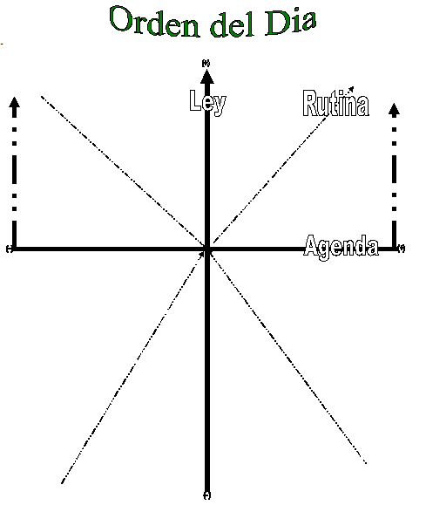

Desafío:

- Autosuficiencia



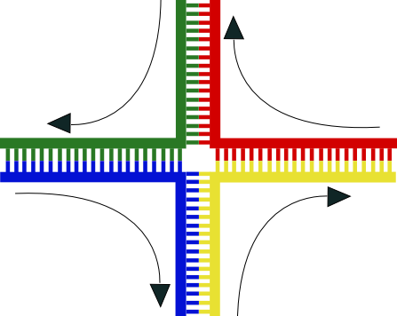

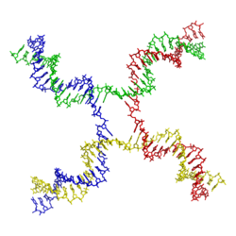

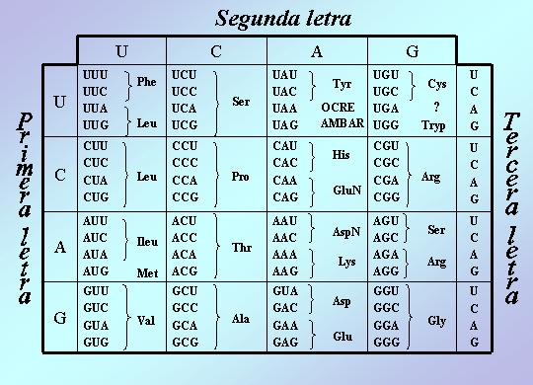

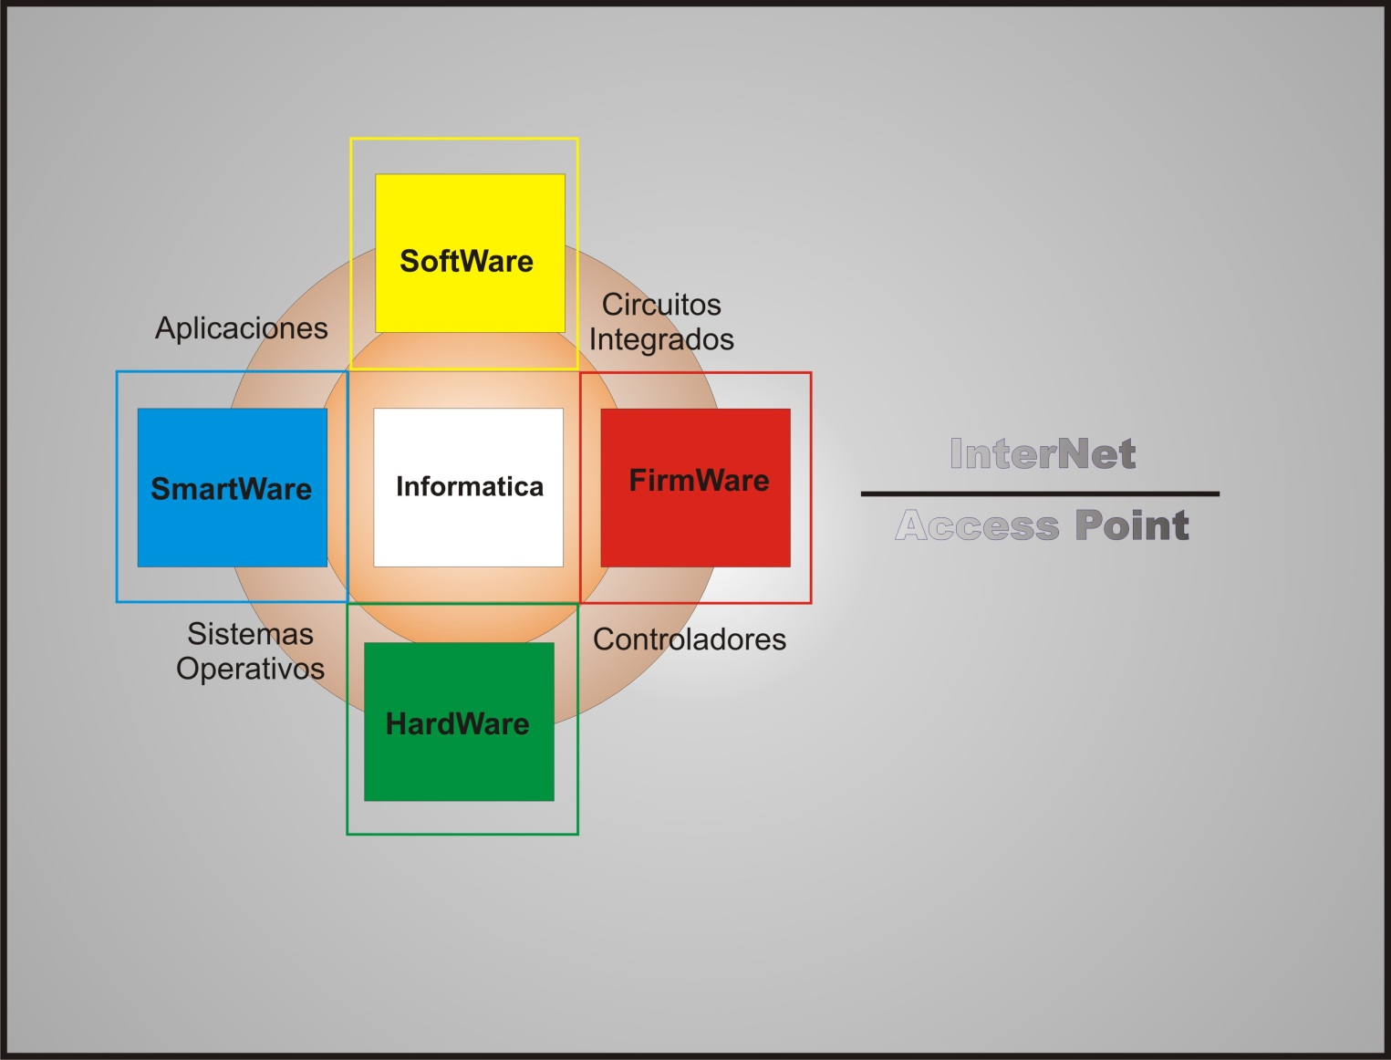





SOLUCIÓN
in
proceso
¿?
out
Emisor
Retroalimentación
Mensaje
Receptor
=
>
<
and
or
not
xor
:=
//echo on: Omar apátiga rivera
{Renueva Cruz Oracular}

DELPHI

DELPHI

Proveedor de Servicios
de Internet

Rojo | Amarillo |  |  | Verde | Azul
Power | Pause |  |  | Open/Close | Play
Parar | Precaución |  |  | Avanzar | Estacionar
Freno | Acelerador |  |  | Palanca | Volante
Derecha | Adelante |  |  | Reversa | Izquierda
Primero | Siguiente |  |  | Anterior | Ultimo
Acceso | Box mail |  |  | Web Browser | Instant Messenger
Documento | Audio |  |  | Imagen | Video
Entrada | Proceso |  |  | Decisión | Salida
Upload | Enviar |  |  | Aceptar/Cancelar | Download
Emisor | Mensaje |  |  | Receptor | Retroalimentación
Configurar | Drivers |  |  | Librerías | Sistema Operativo
Datos | Operación |  |  | Pregunta | Respuesta
Interruptor | Interprete |  |  | Ensamblador | Compilador
0, 1 | Diagrama de Flujo |  |  | Algoritmos | Código Fuente
Fuente de Poder | Batería |  |  | Encendido/Apagado | Arranque
Panel de Control | Archivos |  |  | Utilerías | Aplicaciones
Copiar | Cortar |  |  | Rehacer/Deshacer | Pegar
Velocidad | Distancia |  |  | Tiempo | Aceleración
Estructura | Programa |  |  | Sistema | Plataforma
Hospedaje |  | Paginas | Dominios |  | Correo

Electrocom

SOLUCIÓN
Canvas (Paint)
Abrir (Open)
Salvar (Save)
Cerrar (Close)
Impresora
Plotter
Copiadora
Escaner
Leer
(Read)
Insertar
(Insert)
Agregar
(Append)
Escribir
(Write)
Posicion
Seek
//echo on: Omar apátiga rivera
{Levanta Cruz Oracular}
Escape
(Esc)
Guardar Como
(Save As)
Existe
(Filexist)
Nuevo
(New)

DELPHI

DELPHI XE2

Cuadrado Magico
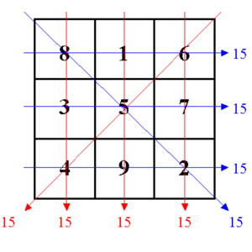

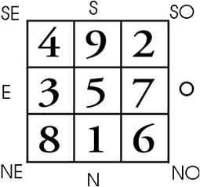

En líneas como salga la suma es 15

Cuadrado mágico de Durero

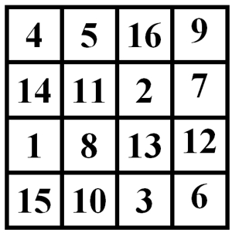

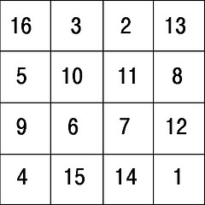

En líneas como salga la suma es 34
Cuadrado mágico de Benjamín Franklin:

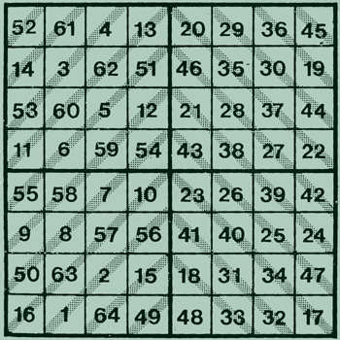

- Cada renglón suma 260
- Cada columna suma 260
- La primera mitad de cualquier renglón suma 130
- La segunda mitad de cualquier renglón suma 130
- La primera mitad de cada columna suma 130
- La segunda mitad de cada columna suma 130
- Los cuatro números de las esquinas más los cuatro números del centro suman 260
- La suma de los cuatro números de cualquier cuadrado de 2 x 2 es 130
- Los cuatro números de una diagonal que sube más los cuatro número de la diagonal respectiva que baja suman 260

Guadalupana
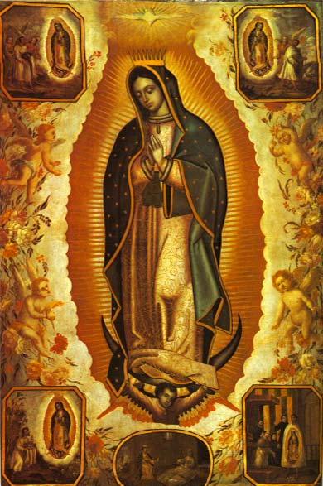
Oracular
(Morena)
Santísima Muerte

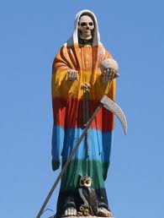

THANK YOU VERY MUCH TO MYMOST HOLY DEATH
Crucifijo
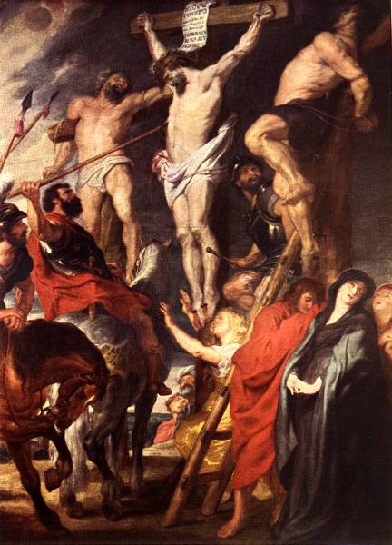
El Calvario
Novena

Puesto de rodillas en presencia de la Cruz Oracular:

Adorote Santísima Cruz Oracular,
Puesta en Patíbulo enterrado,
En ti murió Jesús,
Para darme eterna luz,
Y librarme del contrario.
1° +*-/
2° +*-/
3° +*-/
4° +*-/
5° +*-/
6° +*-/
7° +*-/
8° +*-/
9° +*-/
A la Cruz Oracular
Ricolets

G E N I O
Número
Ley del Universo
Evolución
Ley de la Vida
Más Allá
Ciencia del alma
Arte de Adivinación
Unidad
Ley de Dios
Desde Dios

Hacia la Diosa

Ar
i
o

Semi
t
a
D e l f o s

Conocete a ti Mismo y Conocerás al Universo y a los Dioses.
M U N D O

E u r o p a
A s i a
A f r i c a
O c e a n í a
A m e r i c a
Ártico

Antártico

I
s
l
as
Co
s
t
a
s

Continentes de la
Cruz Oracular
M U N D O de Dinero

€ (Euro) EUR
¥ (Yuan) CNY
R (Rand) ZAR
A$ (Dólar Australiano) AUD
$ (Peso) MXN

+ (Cruzario) CXO

++ (Cruzarios) CXS

Monedas
Bi lle
T
E
s

Unidad Monetaria
M U S I C A

E l e c t r o
Techno
Trance
House
Dance
CELESTIAL

DARK

Syn
t
h

pop
Ba
s
s

c
l
a
s
h

E l e c t r o n i c a

EL ROSARIO

SEÑAL DE LA CRUZ
GLORIOSOS
DOLOROSOS
GOZOSOS
LUMINOSOS
CREDO ACTO DE CONTRICIÓN

PADRENUESTRO
Avé
Ma
r
í
a

G
l
o
r
i
a
Sa
l
v
e

J
a
c
u
l
a
t
o
r
i
a

M i s t e r i o s

OCHO PASOS

E X I T O
2. COMPROMISO
4. INVITAR
3. PREPARAR UNA LISTA
1.
PERSEGUIR UN SUEÑO
7. REVISAR EL AVANCE
5. HABLAR DEL PLAN
8.
DUPL
ICAR
6.
SEGUIMI
ENTO

Para
L o g r a r.
Apátiga + Morales x Rivera + Vargas

La Unión
de los
Cuatro
en Uno

Hacer y Obtener lo Mejor
por Nosotros.
Cuadrinidad Cuadrangular



La Cruz: representa la Salvación. Fil 2:8 "y estando en la condición de hombre, se humilló a sí mismo, haciéndose obediente hasta la muerte, y muerte de cruz."
La Paloma: representa al Espíritu Santo. Mt 3:16 "Y Jesús, después que fue bautizado, subió luego del agua; y he aquí los cielos le fueron abiertos, y vio al Espíritu de Dios que descendía como paloma, y venía sobre él."
La Copa: representa la Sanidad Divina. Mt 26:39 "Yendo un poco adelante, se postró sobre su rostro, orando y diciendo: Padre mío, si es posible, pase de mí esta copa; pero no sea como yo quiero, sino como tú."
La Corona: representa la segunda venida. Ap 14:14 "Miré, y he aquí una nube blanca; y sobre la nube uno sentado semejante al Hijo del Hombre, que tenía en la cabeza una corona de oro, y en la mano una hoz aguda."
Iglesia
Cuadrangular



La Cruz representa la Salvación.
La Paloma representa el Espíritu Santo.
La Copa representa la Sanidad Divina.
La Corona representa la segunda venida de Cristo.

4 Partes del Cerebro

Armonización del Cerebro Entero.
Cuatro Velas

Todas las Dificultades se Superarán.
Formula para Alcanzar

Metas.
Politica Integral de Apoyo

a PYMES y emprendedores.
Cuatro Elementos

Para Ganar.

Planeación del Cambio:

Personal e Institucional.
4 Leyes de la Prosperidad:

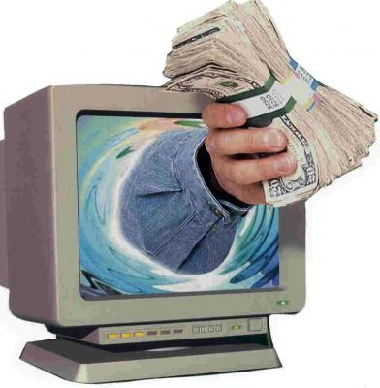
Comunicación

Asertiva
Mis Redes

El PODER

Pre Historia

Historia

Historia
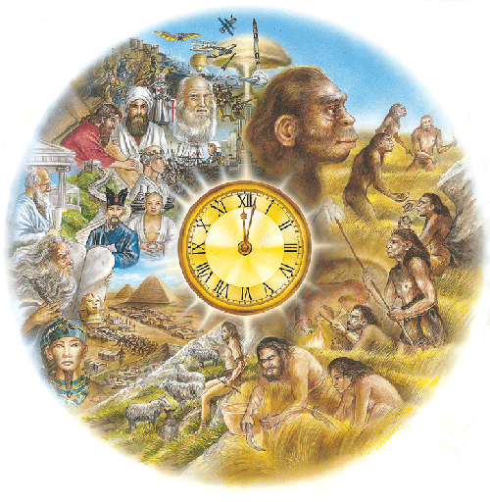
Sociedad

Estamental
Necesidades Basicas

Actividades Diferentes

a la Producción de Alimentos.
Objeto de Toda Asociación Política
Conservar los Derechos del Hombre.
Para Solucionar los Problemas
Analizarlos, Clasificarlos y Seguir los Pasos

Condiciones Esenciales
para La Paz
Para Ganar

Valentía.
Perfiles

Sabras si tu Yo es…
Reconoce tus
Errores

Evita la Autodestrucción: Reconoce Fallos.
Eres Intolerante?

La frustración vuelve Personas Amargadas e Incapaces de Disfrutar
Cometiste un
Error?

Canaliza los Remordimientos y Evitalos
Potenciando:

Prioridades Existenciales.

Ciclo de Gestión

Para la Mejora Continua
Meditación:

La Clave para Cambiar y Lograr una Vida más Prospera, Sana y Feliz.
Quadrant

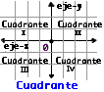

Metodo Cientifico

El Metodo Experimental.

Sociedad

Civilizacion Agricola.

Sectores de la Producción

Actividades Económicas
Recursos Naturales:
Renovables + No Renovable

Problemas Ecologicos *
5 Principios:

Espera Un Milagro Cada Día.

Componentes y Factores del AutoConcepto:

Dicen que en cada persona podemos encontrar tres persones:

1.La que creemos que somos = autoconcepto
2. La que los otros creen que somos
3. La que somos realmente = autoconocimiento

Demonios Contra el AutoConcepto:

5 Razones de Corrupción:

“no para de crecer”

AutoConocimiento: proceso cognitivo = ( acción y efecto de conocer) que ha de ser constante durante toda la vida.

5 Pensamientos o Habilidades Cognitivas

Tipos de Valores

Cualidad de un Objeto

Salud Cerebral

Mejore su Cerebro.

Trauma

Cómo dejarlo Atrás.

La Anticipación

No Generar Sufrimiento Inútil.

Claves para

Llegar a Tí.

Vas de Victima?

Tu Actitud, debe ser la de Alejarte del Victimismo y Convertirte en Protagonista de tu Propia Vida.

El Objeto de tu Temor: Para Identificar a tu Enemigo

Analizalo: Detente a Pensar.
*No hagas como que no existe tu miedo ni avances automáticamente; eso aumenta tus Temores.

5 Habilidades Practicas y 5 Componentes del Talento Humano:

Competecias en Inteligencia Emocional.
5 Tranformaciones para la Sustantibilidad:
5 Objetivos para Reactivar el Campo.
Formación y Dirigencia
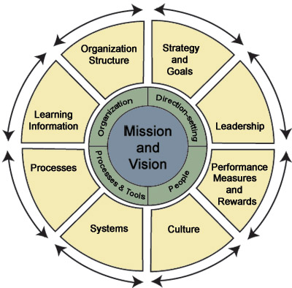

Organizacional.

Pictogramas:

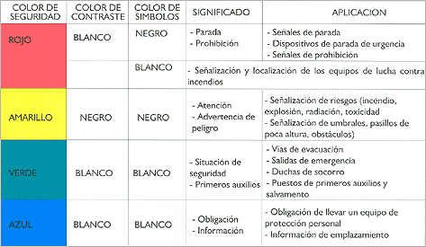

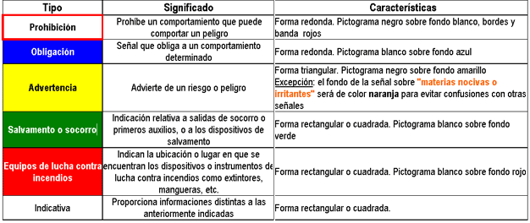

Colores de Seguridad.

Colores de Contraste:

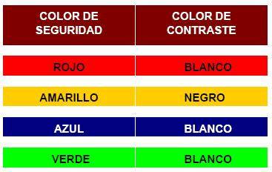

Señales de Prohibición:

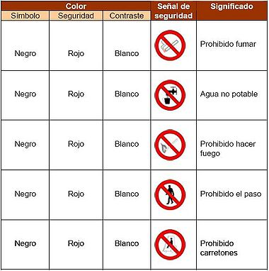
(Señales de Lucha Contra Incendios)
Señales de Advertencia:

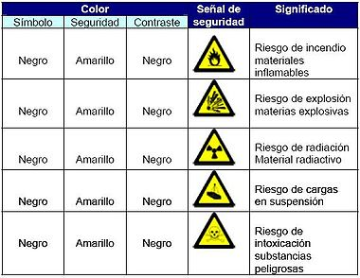

Señales de Salvamento:

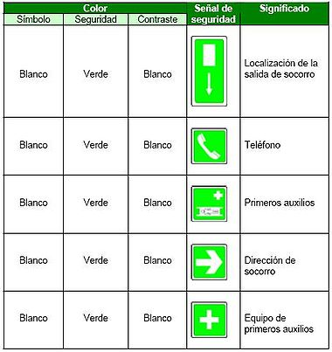

Señales de Obligación:

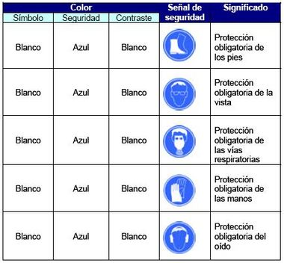

Significado y Aplicación de los Colores de Seguridad

COLOR ROJO

Es un color que señala peligro, detención inmediata y obligada.

SIGNIFICADO | EJEMPLO DE APLICACIÓN
a) Peligro | - Receptáculos de sustancias inflamables.  - Barricadas  - Luces rojas en barreras ( obstrucciones temporales)
b) Equipos y aparatos contra incendio | - Extintores  - Rociados automáticos  - Caja de alarma
c) Detención | - Señales en el tránsito de vehículo (Pare).  - Barras de parada de emergencia en Máquinas  - Señales en cruces peligrosos  - Botones de detección en interruptores eléctricos.

Nota : Como normativa para casos específicos, el rojo se combinará con amarillo.

COLOR NARANJO

SIGNIFICADO | EJEMPLO DE APLICACIÓN
Se usa como color básico para designar PARTES PELIGROSAS DE MAQUINAS o equipos mecánicos que puedan cortar, aplastar, causar shock eléctrico o lesionar en cualquier forma; y para hacer resaltar tales riesgos cuando las puertas de los resguardos estén abiertas o hubieran sido retiradas las defensas de engranajes, correas u otro equipo en movimiento.  También, este color es usado en equipos de construcción y de transportes empleados en zonas nevadas y en desiertos. | - Interior de resguardo de engranajes, poleas, cadenas, etc.  - Elementos que cuelgan estáticos o se desplazan (vigas, barras, etc.)  - Aristas de partes expuestas de poleas, engranajes, rodillos, dispositivos de corte, piezas cortantes o punzantes, etc.  - Equipos de construcción en zonas nevadas y desérticas.  - Interior de tapas de cajas de fusibles, interruptores, válvulas de seguridad, líquidos inflamables, corrosivos, etc.

COLOR AMARILLO

Es el color de más alta visibilidad.

SIGNIFICADO | EJEMPLO DE APLICACIÓN
Se usa como color básico para indicar ATENCION y peligros físicos tales como: caídas, golpes contra tropezones, cogido entre.  Pueden usarse las siguientes alternativas, de acuerdo con la situación particular: amarillo solo, amarillo con franjas negras, amarillo con cuadros negros. | - Equipo y maquinaria (bulldozer, tractores, palas mecánicas, retroexcavadoras, etc..  - Equipo de transporte de materiales (grúas, montacargas, camiones).  - Talleres, plantas e instalaciones (barandas, pasamanos, objetos salientes, transportadores móviles, etc.).  - Almacenamiento de explosivos.

Alternativas de uso del color amarillo.
Amarillo con franjas negras  de 10 cms en ángulo de 45° | Amarillo con cuadros negros
Se utilizan para indicar el riesgo de caídas, atropellamiento, cortadura, golpes o choque contra objetos y obstáculos.

COLOR VERDE

SIGNIFICADO | EJEMPLO DE APLICACIÓN
Se usa como color básico para indicar SEGURIDAD y la ubicación del equipo de primeros auxilios. | - Tableros y vitrinas de seguridad  - Refugios de seguridad  - Botiquines de primeros auxilios  - Lugares donde se guardan las máscaras de emergencia y equipos de rescate en general.  - Duchas y lavaojos de emergencia

Este color se utiliza también como demarcación de pisos y pavimentos en áreas de almacenamiento.

COLOR AZUL

SIGNIFICADO | EJEMPLO DE APLICACIÓN
Se usa como color básico para designar ADVERTENCIA y para llamar la atención contra el arranque, uso o el movimiento de equipo en reparación o en el cual se está trabajando. | - Tarjetas candados, puerta de salas de fuerza motriz.  - Elementos eléctricos como interruptores, termostatos, transformadores, etc.  - Calderas  - Válvulas  - Andamios, ascensores

Este color se utiliza para advertir el uso obligatorio de equipo de protección personal.

COLOR PURPURA

SIGNIFICADO | EJEMPLO DE APLICACIÓN
Se usa como color básico para indicar riesgos producidos por radiaciones ionizantes. Deberá usarse el color amarillo en combinación con el púrpura para las etiquetas, membretes, señales e indicadores en el piso. | - Recintos de almacenamientos de materiales radioactivos.  - Receptáculo de desperdicios contaminados.  - Luces de señales que indican que las máquinas productoras de radiación están operando.

COLOR BLANCO Y NEGRO CON BLANCO

El color blanco destaca preferentemente la condición de limpieza.

SIGNIFICADO | EJEMPLO DE APLICACIÓN
El blanco se usa como color para indicar vía libre o una sola dirección; se le aplica asimismo en bidones, recipientes de basura o partes del suelo que deben ser mantenidas en buen estado de limpieza. Con franjas negras diagonales sirve como control de circulación en accesos, pasillos, vías de tránsito, etc. | - Tránsito (término de pasillos, localización y borde de pasillos, limite de bordes de escaleras, etc.).  - Orden y limpieza (ubicación de tarros de desperdicios, de bebederos, áreas de pisos libres).

El color blanco se utiliza para limitar áreas interiores de tránsito o circulación de personas
y de equipos, mediante franjas de 5 a 12 cms.

Identificación de Tuberías:

FLUIDO TRANSPORTADO | COLOR DE IDENTIFICACIÓN
Agua | Verde
Aire | Azul
Gas | Amarillo
Vacío | Gris

En función del Fluido Transportado.

Colores para identificar

Clase de Riesgo | Color a usarse
Inflamable | ROJO
Venenoso | VIOLETA
Oxidante | AMARILLO
Corrosivo | ANARANJADO

la Clase de Riesgo.

Sistema de Alerta Temprana

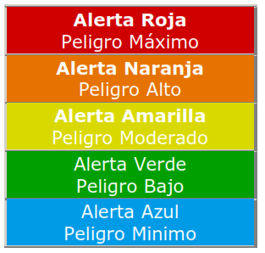

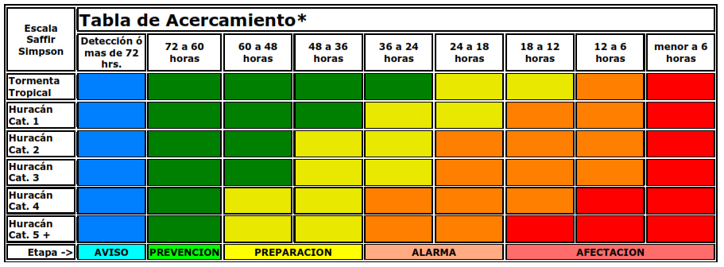
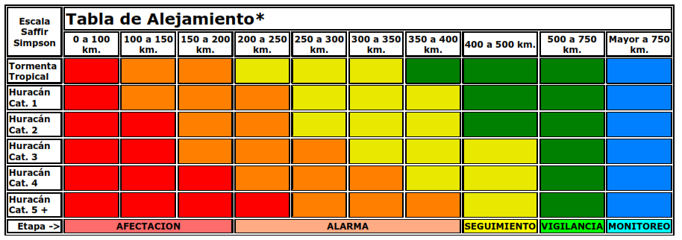

para Ciclones Tropicales.
Estructura de la Personalidad

Neurosis
*Neurotico
Normalidad
*Normal

Psicópatia
*Sociopata
Psicosis
*Psicótico

RELACIONES ENTRE LAS ESTRUCTURAS Y TRASTORNOS DE PERSONALIDAD DE KERNBERG

(Punto de Vista Oracular)

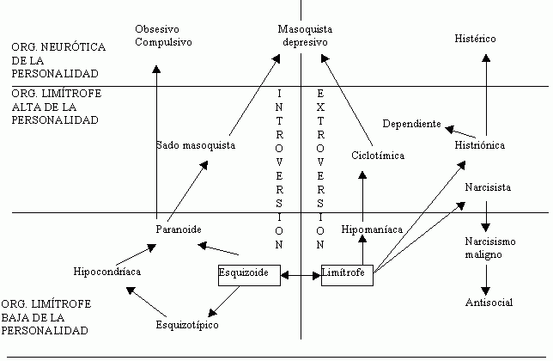

CLASIFICACIÓN DE ESTRUCTURAS y TRASTORNOS DE PERSONALIDAD

 | Estructura de Personalidad
Criterios | Neurótico | Limítrofe alto | Limítrofe bajo | Psicótico
Identidad del yo | Presente | Ausente | Ausente | Ausente
Juicio de realidad | Mantenido | Mantenido | Mantenido, pero con alteraciones | Ausente
Defensas | Avanzadas | Primitivas | Primitivas | Primitivas
Trastornos de personalidad | - Obsesivo compulsivo  - Masoquista depresivo  - Histérico  - Sadomaso quista | - Ciclotímico  - Dependiente  - Histriónico  - Narcisista | - Paranoide  - Hipocondríaco  - Esquizotípico  - Esquizoide | - Limítrofe  - Hipomaníaco  - Narcisismo maligno  - Antisocial

Homínidos

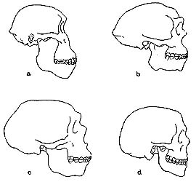

(a) Australopithecus, (b) Homo erectus, (c) Hombre de Neanderthal, (d) Hombre actual.

Tipos de Hombres

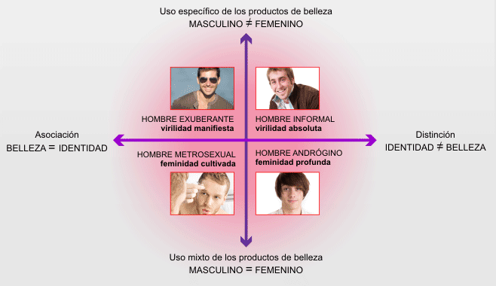

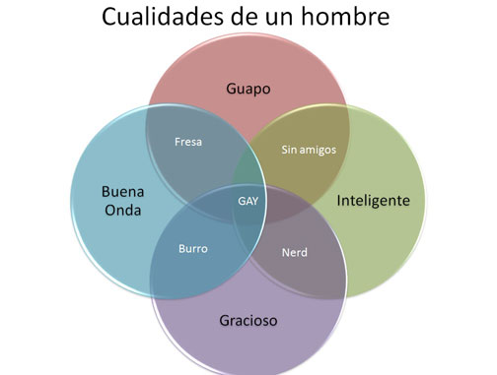

“Dejar Pasar”
Economico

Igualdad
Individualismo

Propiedad Privada
Libertad

Politico
“Dejar Hacer”
Transformación de las Relaciones en Depresión

Crisis
Comercial
Crisis
Urbana

Crisis Agraria
Crisis
Ecológica y
Ambiental

Crisis Economica

Que nos impide Cambiar, A lo Desconocido o Nuevo:

Inexperiencia
Inaccion

Miedo
Incapacidad

A iniciar: Es la clave para Aprender y Vencer Obstaculos.
Solucionar Problemas Gravez de la Población

De Crecimiento
Economico
De la Integración
Economica

Por el Reforzamiento:
Más Contradicciones

Menos Urgencia:
Entre Orientado:
De la Identidad
Étnica y
Nacional
Del Beneficio
Social

Y Evitar Caer en la Espiral de la Violencia Armada
Rueda de la Vida
Entorno
Fisico
Amigos / Familia
Trabajo
Relaciones personales
Compañero/a – esposa/o
Diversion / recreacion
Desarrollo Personal
Finanzas
Salud

Instrucciones: Los ocho segmentos en La Rueda de la Vida representan una vida equilibrada.  Ejemplo  Salud  Dinero  Desarrollo Personal  Diversion / Recreacion  Relaciones –compañero/a - esposa/0  Carrera / profesion  Amigos / Familia  Entorno fisico  Tomando el centro de la Rueda como valor 0 y la demarcación de la circunferencia como valor 10, calibra tu nivel dibujando una línea recta o curvada para crear un radio nuevo (ver ejemplo).  El perímetro nuevo en el círculo representa tu Rueda Personal de la Vida.  ¿Cómo sería tu viaje si esta fuera una rueda verdadera?  Te sugiero que imprimas esta página y hagas tu propia rueda de la vida para saber sobre qué áreas debería focalizar en un proceso de coaching personal. | Entorno físico  Amigos / Familia  Carrera / profesión  Relaciones –compañero/a - esposa/0  Diversión / Recreación  Desarrollo Personal  Dinero  Salud  Ejemplo  Entorno fisico  Amigos / Familia  Carrera / profesion  Relaciones –compañero/a - esposa/0  Diversion / Recreacion  Desarrollo Personal  Dinero  Salud  Ejemplo

Gestión Social

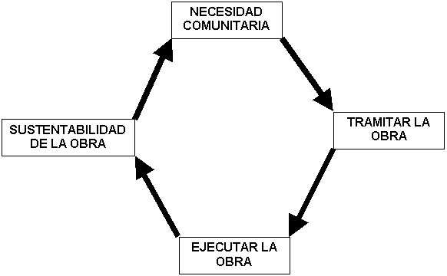

Proceso de autogestión.

Desarrollo Gerencial

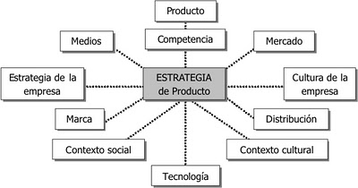

Atributos y Caracteristicas
Tecnología de Información y Comunicación
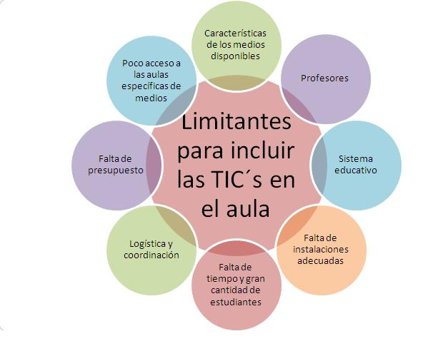
Limitadores o inhibidores del uso de los medios en las prácticas educativas:
a) Dificultades relacionadas con las características de los medios disponibles.
b) Dificultades relacionadas con los profesores.
c) Dificultades relacionadas con el Sistema Educativo y los centros
de enseñanza.

Uso que los profesores hacen de los medios en sus prácticas:

- Falta de instalaciones adecuadas
- Falta de tiempo/amplitud de la programación educativa
- Son difíciles de transportar al aula
- Falta de presupuesto en el centro para adquirir material de paso
- Excesivo número de estudiantes
- Falta de coordinación en el centro que facilite su uso
- Acceso limitado a las aulas específicas de medios
- Mobiliario inadecuado.

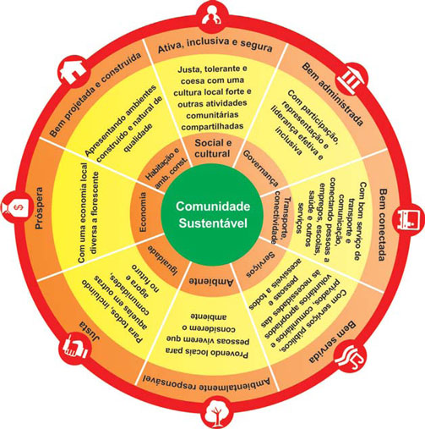

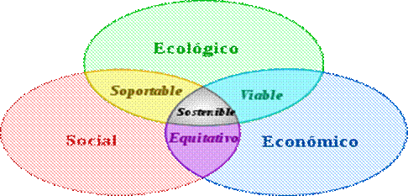

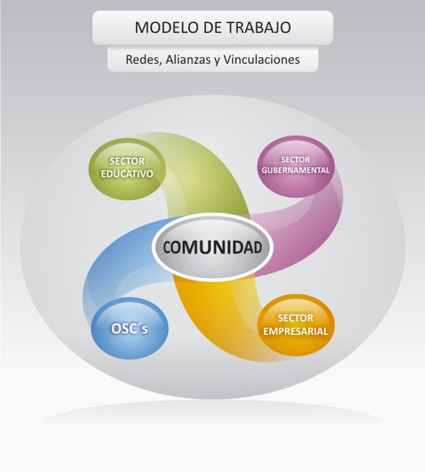

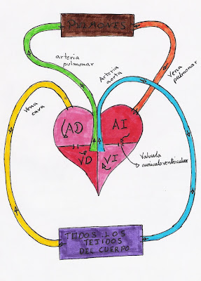

Para quien? | Nivel de Exigencia | Intensidad (Frecuencia Cardiaca) | Objetivo | Función
Deportistas Competitivos | Máxima | FC(90%)= 220-edad x 0.90 | Competencia (alto riesgo) | Ejercicio extremo, se entrena cerca del umbral anaeróbico. Para realizarlo deberá contar con buena condición física, el beneficio principal es que el cuerpo aumenta la capacidad de metabolizar el ácido láctico, por lo tanto, entrenar sin dolor y falta de oxígeno.
Deportistas Comprometidos | Fuerte | FC(80%)= 220-edad x 0.80 | Mejorar Resistencia | El cuerpo es mas eficiente realizando ejercicio y eliminando el dióxido de carbono de los músculos que se ejercitan; quema más calorías de carbohidratos que de grasas. Es cardiorrespiratorio y necesita autorización médica.
Mantenimiento Físico y Salud | Intermedia | FC(70%)= 220-edad x 0.70 | Control de Peso | Ayuda a los pulmones, hace eficiente el organismo, fortalece el corazón. Sirve para Entrenar.
Acondicionamiento Básico o Rehabilitación Cardiaca | Baja | FC(60%)= 220-edad x 0.60 | Actividad Moderada | Mayor quema de Grasa, buena condición física, rehabilita los músculos y dolencias, adecuada para perder peso, es un ejercicio relajado y ligero. Es 100% aeróbico.

Y tú de Quien eres?

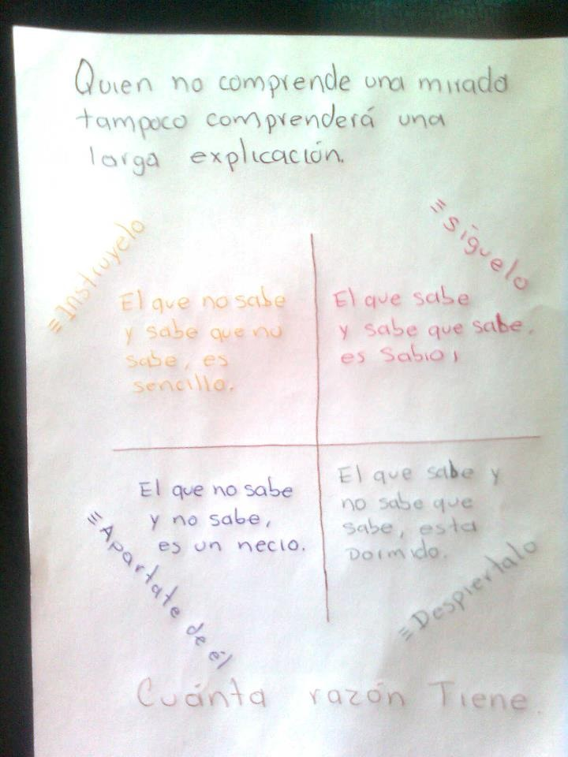
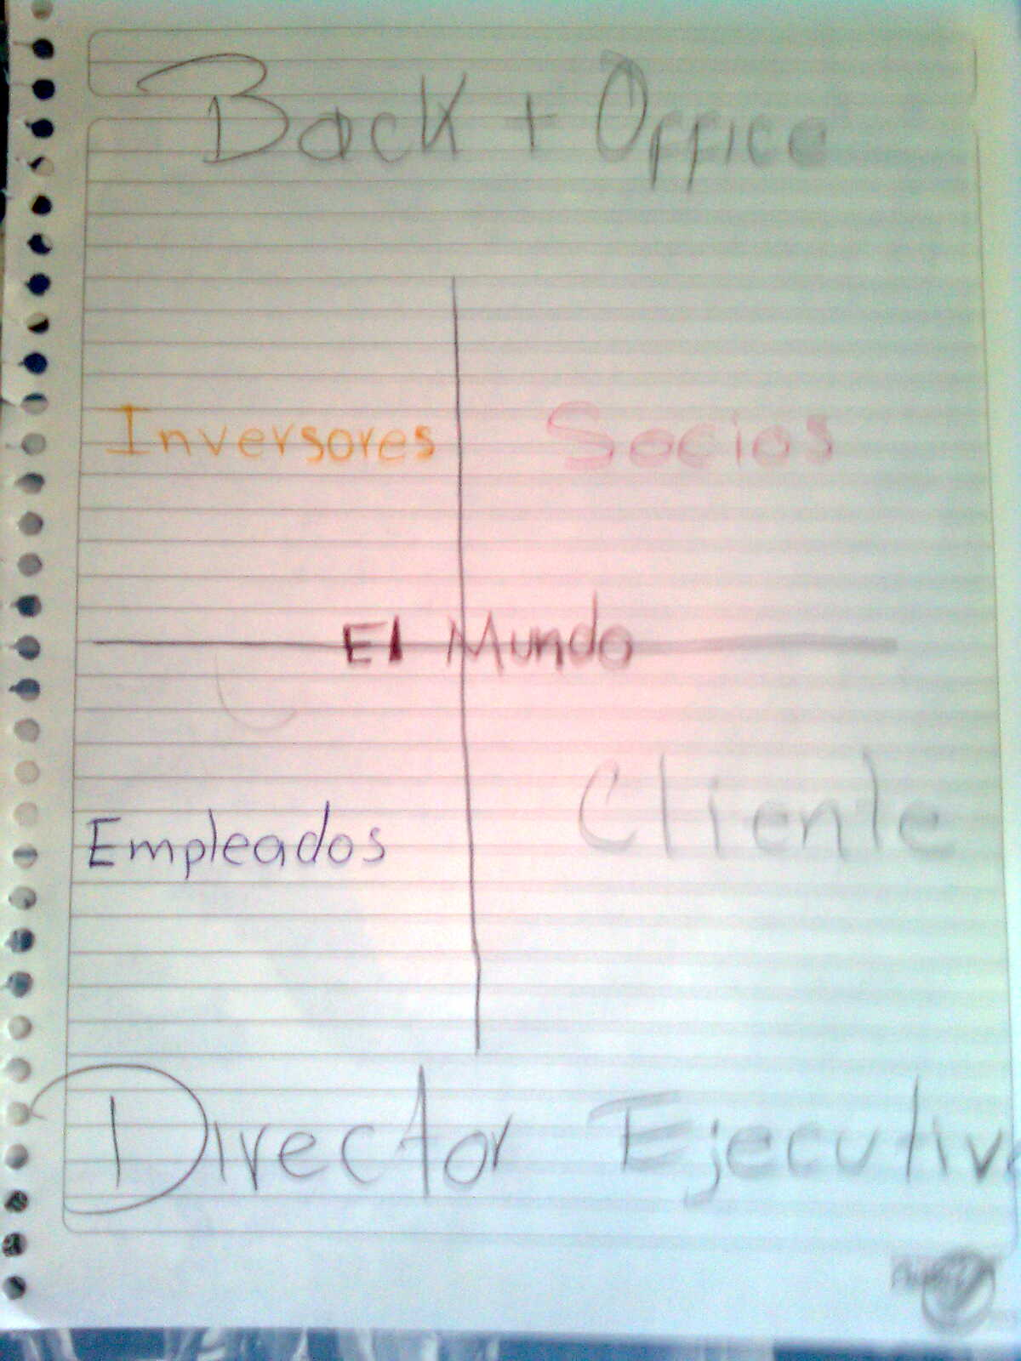
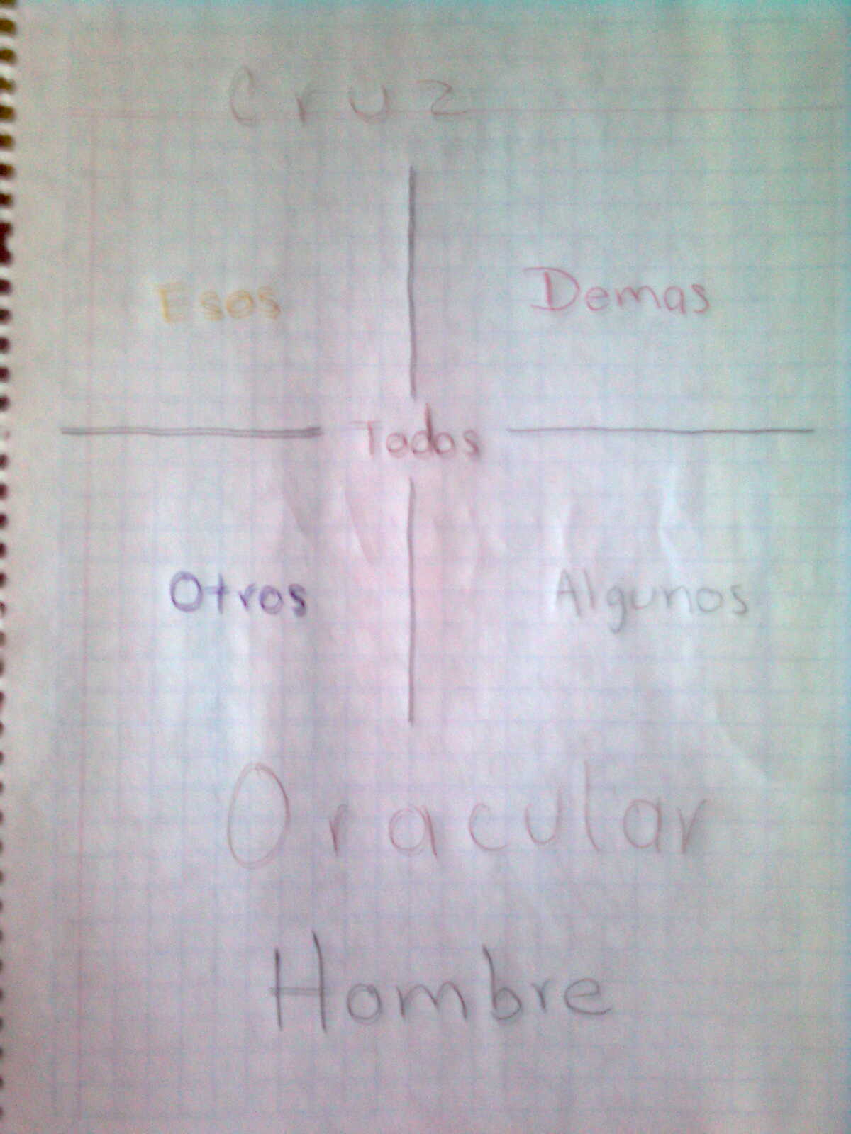
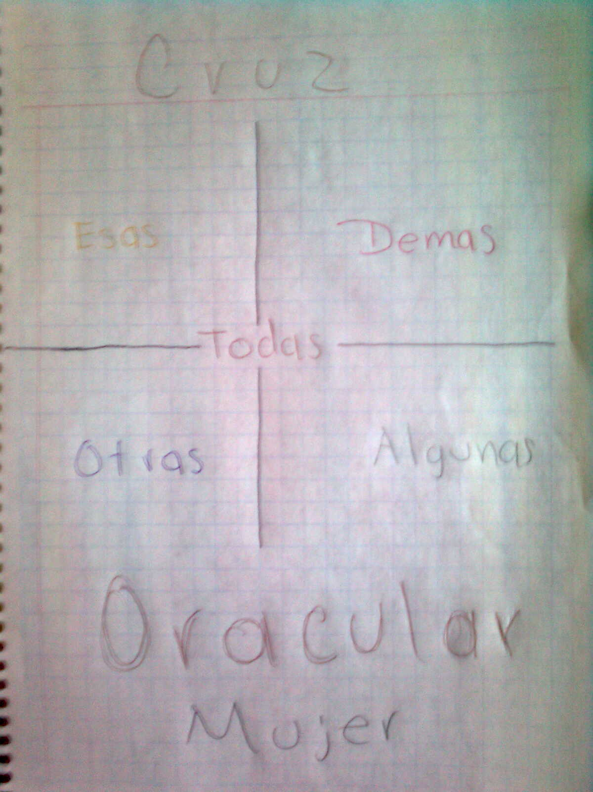
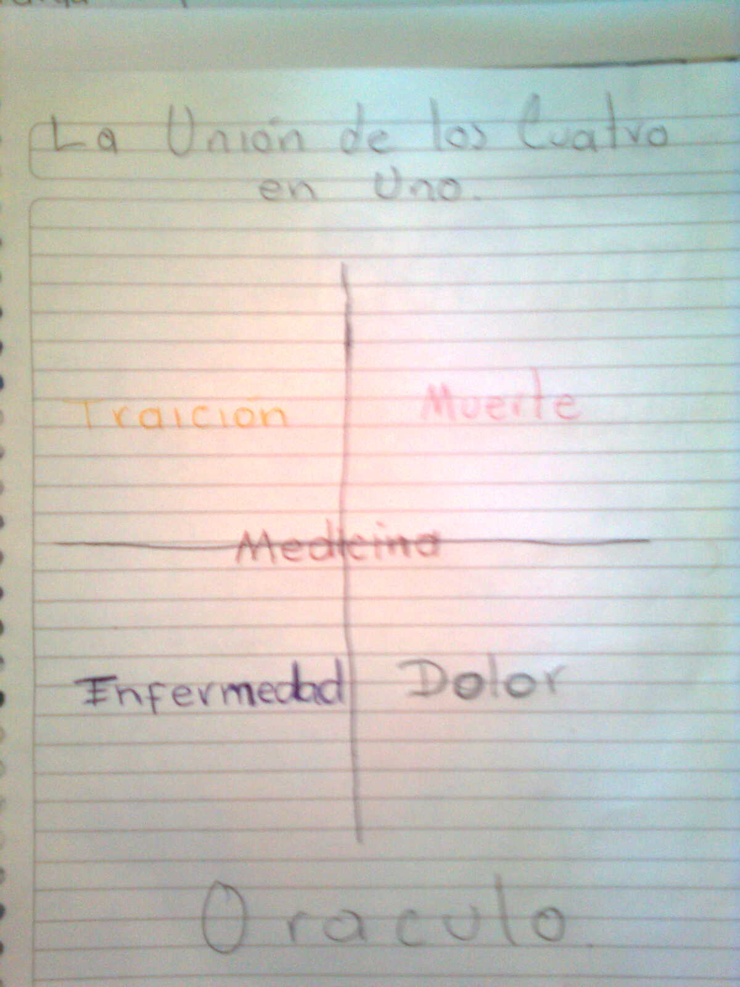
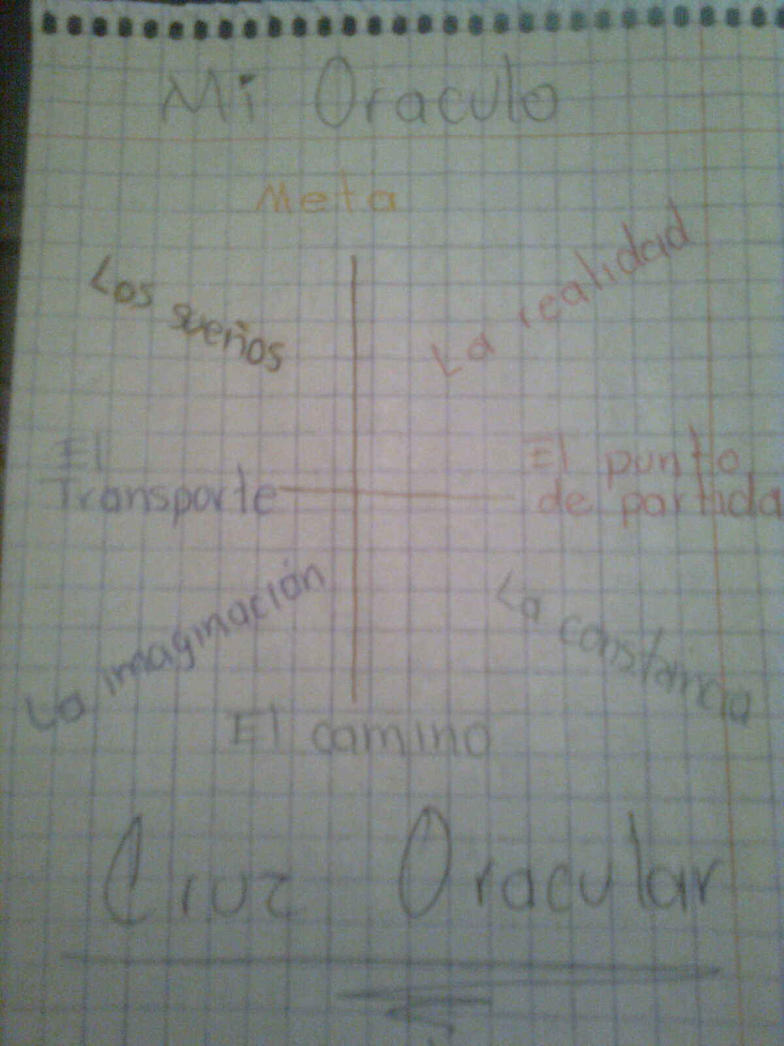

5 Métodos para

Sustituir la acción habitual por una Nueva
Castigo
Repetir el Comportamiento hasta que se vuelva Agradable
Separar al individuo del estímulo que lo induce a determinada conducta
Habituación

Romper con Costumbres Indeseables.
Condiciones Idóneas

Mobiliario
Temperatura
Luz
Sonido

Para Trabajar.

Razones

Actividad
Lucratividad
Liquidez
Apalancamiento

Financieras.

¡5 Heridas que Impiden

Injusticia
Rechazo
Abandono
Traición
Humillación

Ser Uno Mismo!.
Teorías del

Racionalismo
Empirismo
Realismo
Criticismo

Conocimiento.
¿Qué tipo de Inversionista Eres?

3. Patrimoniales
-
c. Institucionales
4. Moderados
/
d. Pasivos
1. Conservadores
X
a. Activos
2. Agresivos
+
b. Calificados

Relacion:
Riesgo (3 -,1 x); Rendimiento (2 +,4 /);
Por Monto de Inversion (b +,c -);
Por Estrategia de Inversion (a x,d /).

Cruz Oracular

Situacion Interna
Problemas
Ventajas Competitivas
Situación Externa
Fortalezas
Oportunidades
Debilidades
Amenazas

Analisis
Cruz Oracular

Defensivas
Supervivencia
Ofensivas
Reorientacion
Fortalezas
Oportunidades
Amenazas
Debilidades

Estrategias
Cruz Oracular

Posición Fuerte: Factores Internos y Débil Externos
Posición Débil: Factores Externos y Internos
Posición Fuerte: Factores Internos y Externos
Posición Fuerte: Factores Externos y Débil Internos

Posición Estratégica Actual
A la Cama

Estabilidad
Salud
Ahorro
Consolidación

El “Colchon”.
Evita que las Discuciones

Piensa antes de Hablar
La Frase Magica (Confio en Ti, Me importas, Te Valoro)
Utilice palabras que Construyen
No se esconda detrás de la Critica

te Enfermen.
Delitos Molestia

Robo
Secuestro
Asesinato
Fraude
Daños
Perjuicios
y

De Condenación.
Procesos

Ejecución
Seguimiento y Control
Iniciación
Planificación
Area de Dirección
Area de Conocimientos
Cierre

del Proyecto.
Tomate un momento para Pensar

Situacion
Actuacion
Pensamiento
Emocion
Evento
Logra la Paz Emocional:
Elimina Pensamientos Negativos.
Endulcorantes

Suclarosa
Ciclamato
Sacarina
Aspartame
Stevia
Artificiales.

Elegir una buena

Me atrae físicamente?
Tiene una visión de vida similar a la mia?
La acepto tal cual es?
Es esta persona congruente en su hacer, decir y pensar?
Como reacciona ante los Problemas?
pareja.

Sentirse bien consigo mismo

Bienestar
Plenitud
Felicidad
Paz
Salud Emocional
tener relaciones sanas.

Grupo

B: Dona a su propio Tipo y AB – Recibe su mismo Tipo y O
O: Donadora Universal / Recibe la suya propia
AB: Dona a su propio Tipo x Receptora Universal
A: Dona a su propio Tipo y AB + Recibe su mismo Tipo y O
Tipo de Sangre
Sanguineo.
CRUZ ORACULAR



CRUZARIOS(AS)

